ЦЕЛИ ЗАНЯТИЯ. Вызвать
интерес к окружающему миру,
воспитывать бережное отношение к
природе. Учить использовать знания
и представления об особенностях
внешнего вида насекомых в своей
работе. Учить детей использовать разные приемы лепки из теста: скатывание,
расплющивание, Учить детей создавать несложную композицию из двух
элементов.
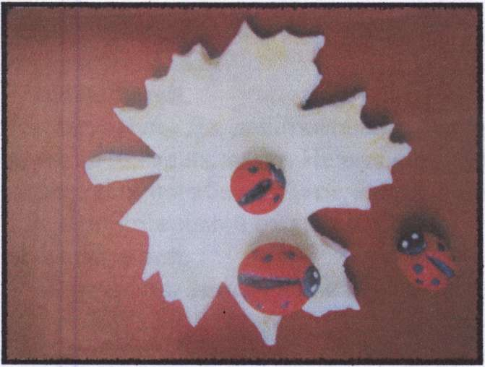

Лепка из соленого теста в
разновозрастной группе.

«Листок с божьей коровкой»
МАТЕРИАЛЫ ДЛЯ ЗАНЯТИЯ. Готовое соленое тесто, трафареты осенних листьев (липа, берёза, клён), стеки, противень.
СВЯЗЬ С ДРУГИМИ ЗАНЯТИЯМИ. Наблюдение за насекомыми в природе во время прогулок. Рассматривание иллюстраций с изображением различных насекомых. Игры на прогулке: «Раз, два, три к дереву беги», «От какого дерева лист?»
СТРУКТУРА ЗАНЯТИЯ: - организационная часть: беседа о божьей коровке;
- физкультминутка «Жук»;
- практическая часть: лепка божьей коровки;
- физкультминутка «Листочки»;
- практическая часть: лепка листа;
- заключительная часть:
ХОД ЗАНЯТИЯ.
Воспитатель. Ребята, попробуйте угадать, к кому обращают следующую
присказку: « полети на небко, там твои детки кушают конфетки, всем по
одной, а тебе ни одной». Ответы детей.
Воспитатель. Правильно, божья коровка - симпатичный маленький жучок, с ярко-красной или оранжевой спинкой, украшенной чёрными точками. Божья коровка умеет ловко ползать по стебелькам трав, а может и летать с помощью маленьких крылышек. Хотя божьи коровки очень маленькие жучки, но они приносят людям большую пользу, так как поедают вредных для сельского хозяйства насекомых (тлей, клещиков и личинок). Яркая окраска божьих коровок предостерегает птиц о том, что насекомые с такой

